Операция «Горка»
Отряд ЮИДД филиала «Шамарская СОШ №26» - «Рощинской СОШ» провели рейды по выявлению горок, наледей, скатов, выходящих на проезжую часть, которые используются детьми для игр и катаний, раздали детям ПАМЯТКИ с призывом воздержаться от травмоопасных развлечений вблизи проезжей части, на горках, скользких участках дороги.
На территории с. Роща несанкционированных горок выходящих на проезжую часть не выявлено.
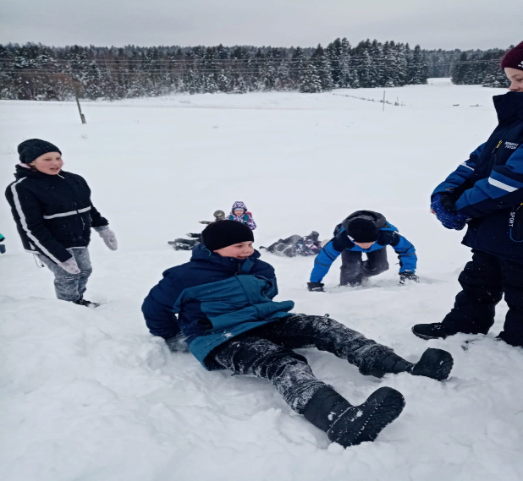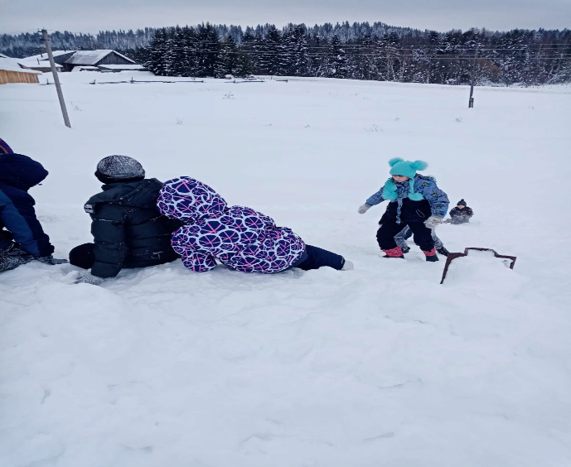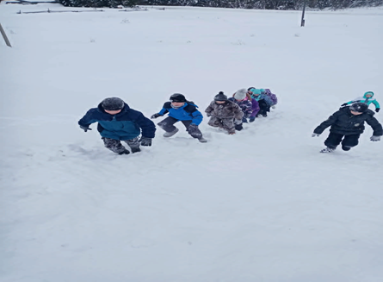
Помните!!! Катание с горок, склон которых выходит на проезжую часть дороги, может привести к дорожно-транспортному происшествию.
Такие игры опасны!
Операция «Горка» не закончилась. Юные инспектора движения будут следить за ситуацией и проводить профилактическую работу и далее
Правила поведения на горке
Ребята, зимой очень много времени вы проводите на горке, поэтому отряд ЮИД напоминает вам о соблюдении правил поведения.
- Убедитесь, что ваша горка не содержит посторонних и травмоопасных предметов (земляных выступов, коряг, камней, кусков льда и т.д.)
- Спуск с горы не должен заканчиваться поблизости от пешеходной тропы, водоема, проезжей части.
- Для спуска с горы используйте только безопасные виды спускового транспорта, исключите санки, санки - снегокаты и т.п.
- Не съезжайте, пока не отошел в сторону предыдущий участник.
- Не задерживайтесь внизу, когда съехал, а поскорее отползите или откатитесь в сторону.
- Не перебегайте ледяную дорожку.
- Не поднимайтесь и не стойте рядом с ледяной дорожкой.

